MANUAL DE PROCEDIMIENTO
Manual de Operación de Tomógrafo Canon
Este video instructivo detalla el uso y especificaciones del tomógrafo computado Canon Aquilion Exceed LB, mostrando el funcionamiento de la camilla, los pedales de control y los comandos del panel táctil del gantry, incluyendo los modos de asistencia por voz e imagen.
VIDEO TC_02_Peso_maximo_gantry_switch_idiomas
FECHA 25/09/2026
DURACIÓN 05:44 (mm:ss)
PASOS 10
SECCIONES 3
Generado con resumen_videos · modo gemini · modelo gemini-3.5-flash
Manual de Operación de Tomógrafo Canon Índice
Índice
Posicionamiento
1. Verificar peso maximo de la camilla | 00:01 · pág. 3
Seguridad del Paciente
2. Evitar fuerza excesiva en extremos | 00:08 · pág. 4
Posicionamiento
3. Conocer capacidad de carga real | 00:53 · pág. 5
4. Operar botones de posicionamiento | 02:02 · pág. 6
5. Usar pedales de control rapido | 02:08 · pág. 7
6. Liberar freno manual de camilla | 02:15 · pág. 8
Adquisición de imagen
7. Controlar radiacion desde gantry | 02:27 · pág. 9
8. Configurar idioma de instrucciones | 03:04 · pág. 10
9. Visualizar temporizador de apnea | 03:29 · pág. 11
10. Activar modo infantil animado | 04:37 · pág. 12

Manual de Operación de Tomógrafo Canon Paso 1 de 10
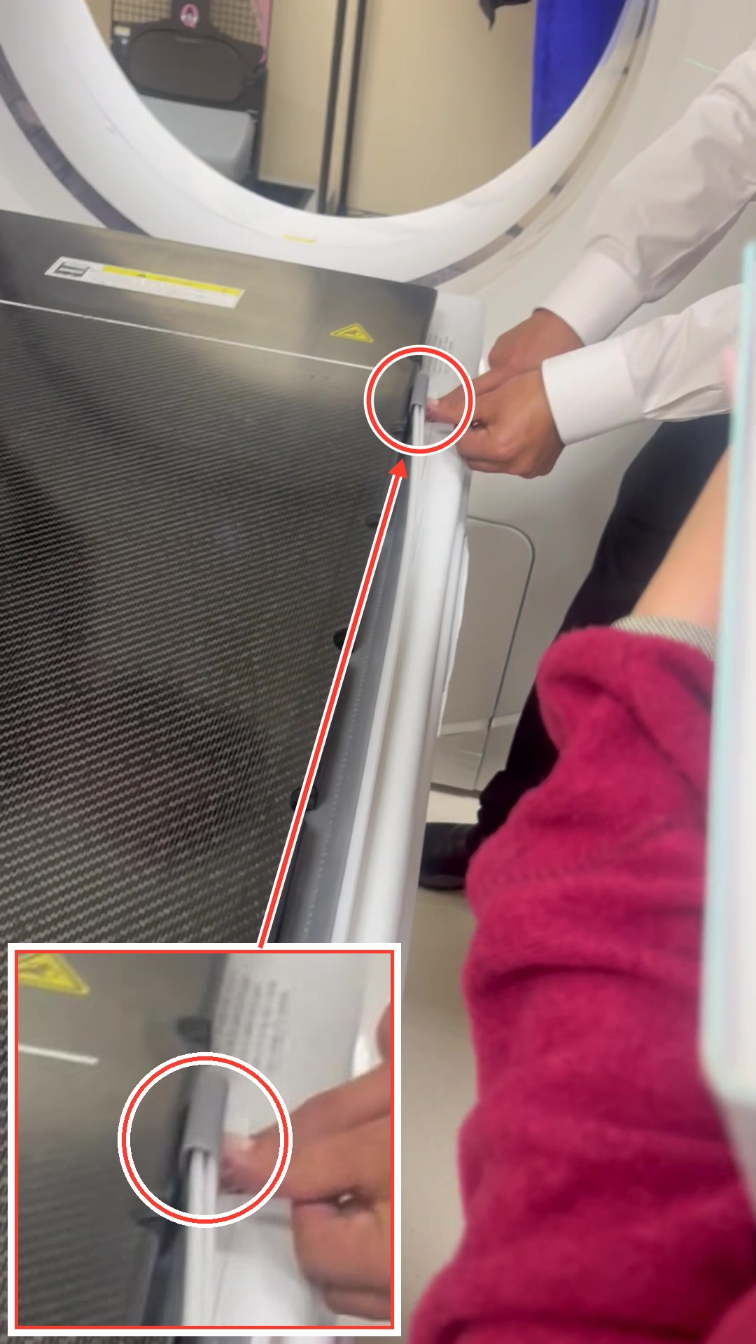
PASO 1 · POSICIONAMIENTO · 00:01
Verificar peso maximo de la camilla
El instructor indica que la camilla soporta un peso maximo de 300 kg para garantizar un funcionamiento seguro. Se observa al operador localizando el sistema de sujecion lateral de la mesa.

Manual de Operación de Tomógrafo Canon Paso 2 de 10
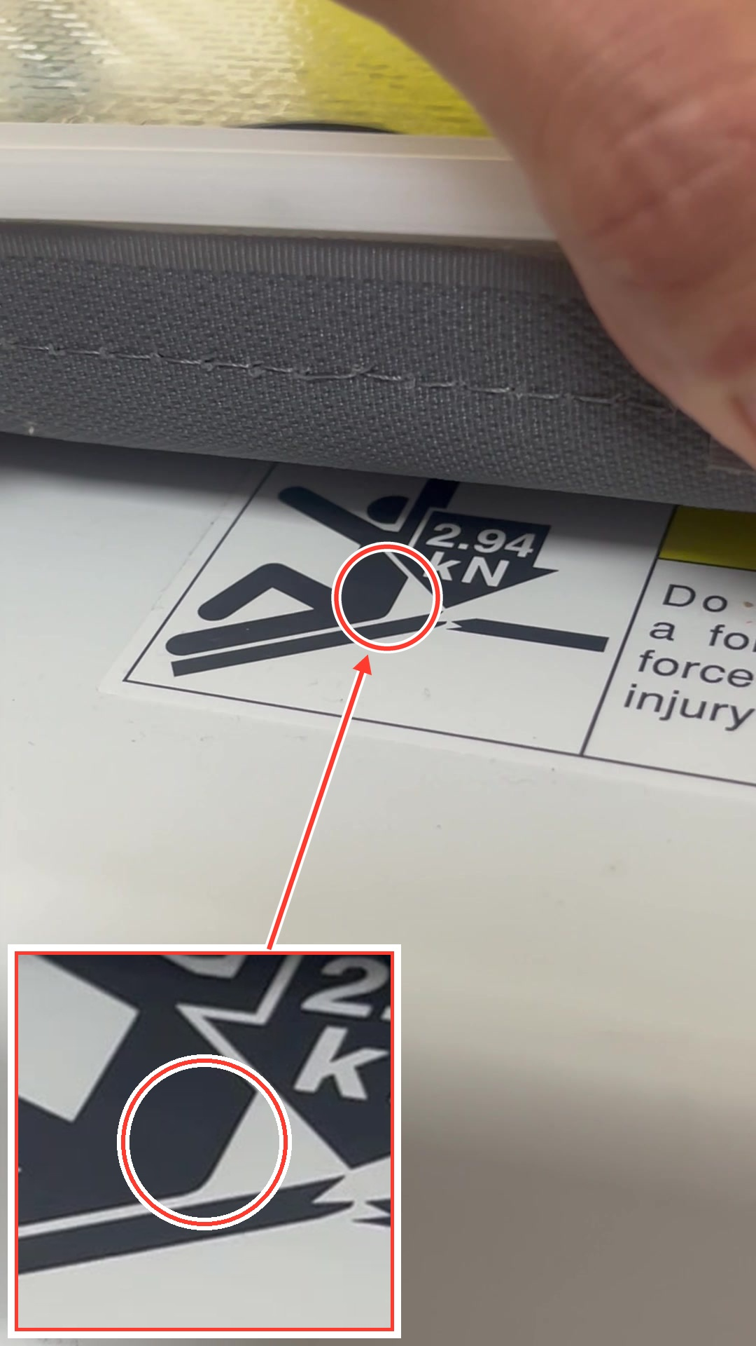
PASO 2 · SEGURIDAD DEL PACIENTE · 00:08
Evitar fuerza excesiva en extremos
Se muestra una etiqueta de advertencia con un limite de fuerza de 2.94 kN y se advierte no permitir que los pacientes se bajen por el extremo de la camilla para evitar que se fracture.

Manual de Operación de Tomógrafo Canon Paso 3 de 10
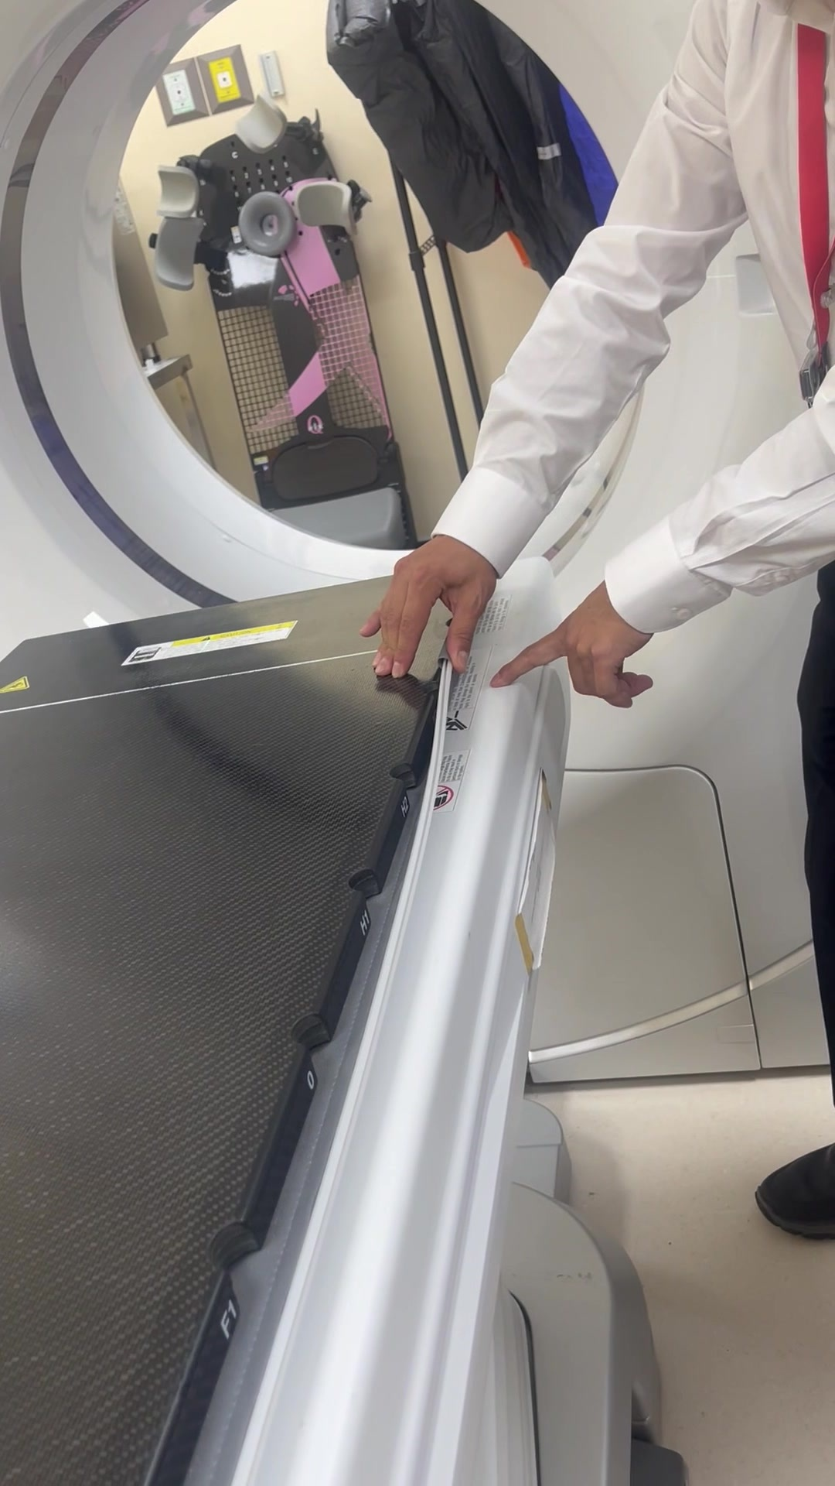
PASO 3 · POSICIONAMIENTO · 00:53
Conocer capacidad de carga real
La capacidad máxima real de la mesa es de 315 kg, reservando 15 kg para accesorios mecánicos y monitores.

Manual de Operación de Tomógrafo Canon Paso 4 de 10
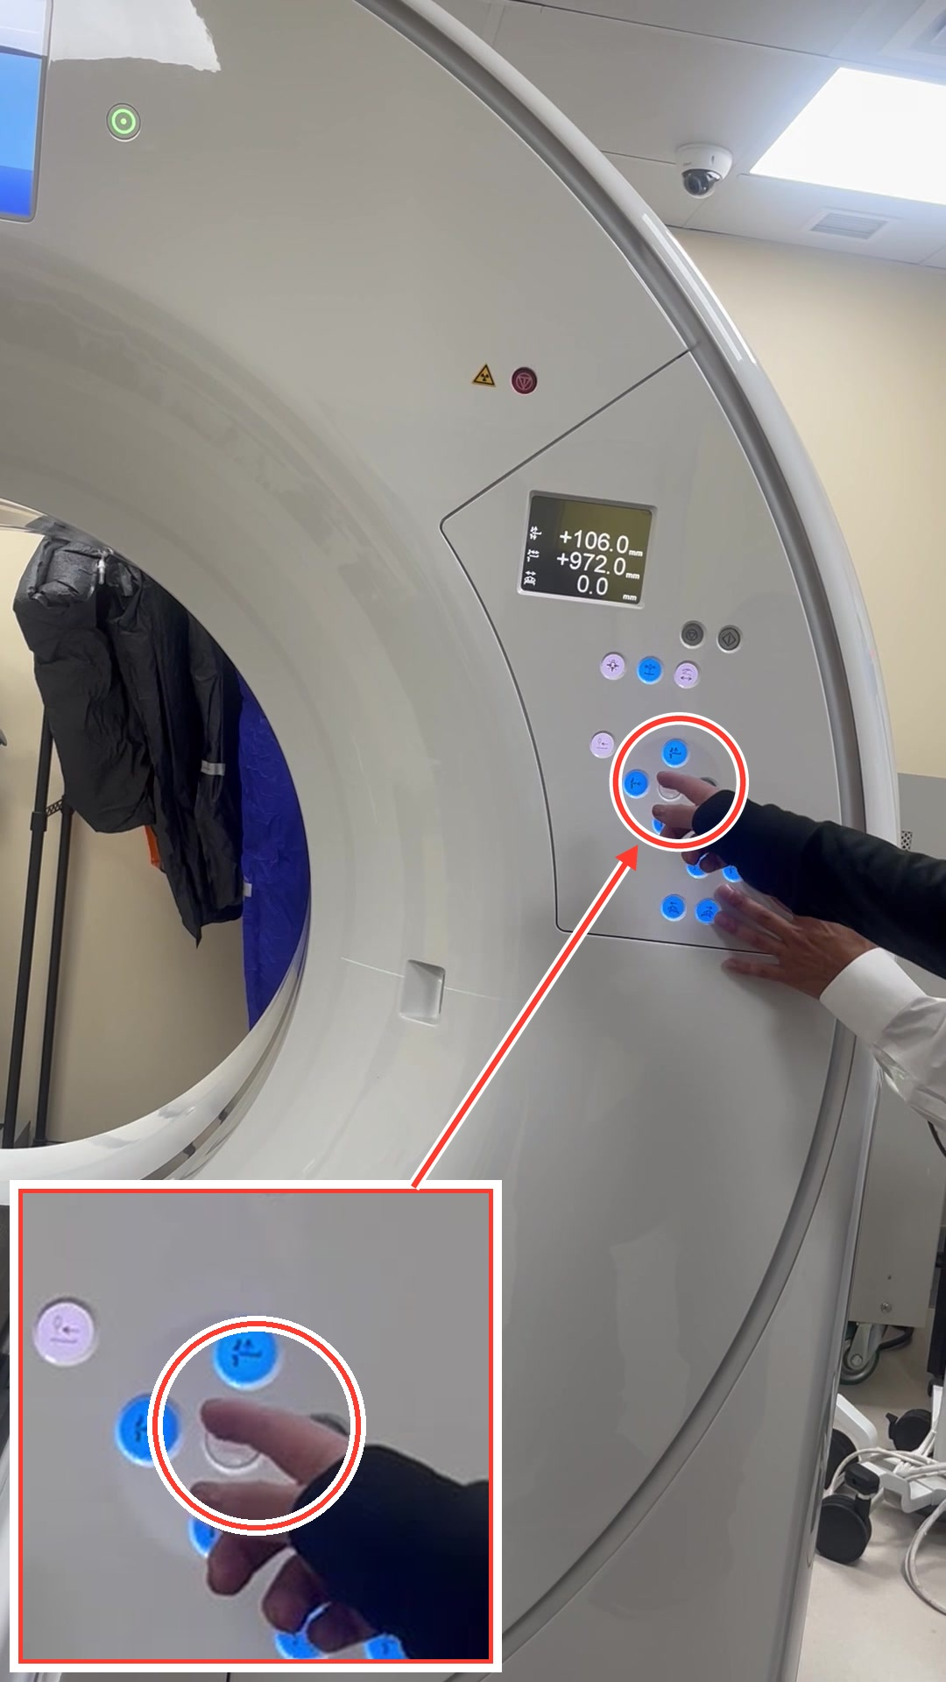
PASO 4 · POSICIONAMIENTO · 02:02
Operar botones de posicionamiento
Se operan los botones en el panel del gantry para realizar movimientos de posicionamiento y ajuste de la camilla. En la pantalla se leen los valores +106.0 mm, +972.0 mm y 0.0 mm.

Manual de Operación de Tomógrafo Canon Paso 5 de 10
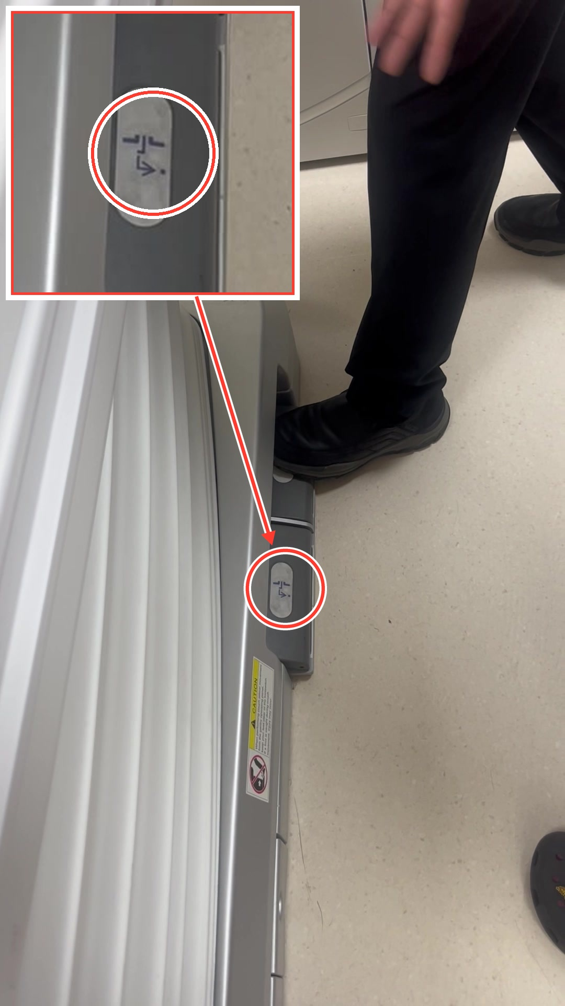
PASO 5 · POSICIONAMIENTO · 02:08
Usar pedales de control rapido
Se operan los pedales en la base de la camilla: un pedal para subir y entrar, y otro para sacar y bajar la camilla rapidamente.

Manual de Operación de Tomógrafo Canon Paso 6 de 10
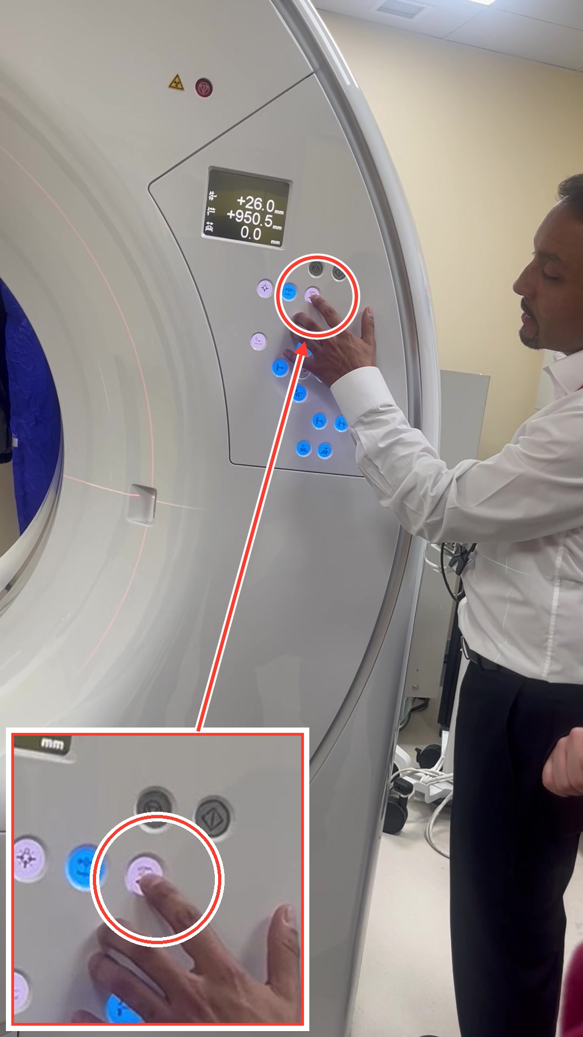
PASO 6 · POSICIONAMIENTO · 02:15
Liberar freno manual de camilla
El boton con icono de mano en el panel del gantry permite liberar la camilla para realizar movimientos manuales. En la pantalla se leen los valores +26.0 mm, +950.5 mm y 0.0 mm.

Manual de Operación de Tomógrafo Canon Paso 7 de 10
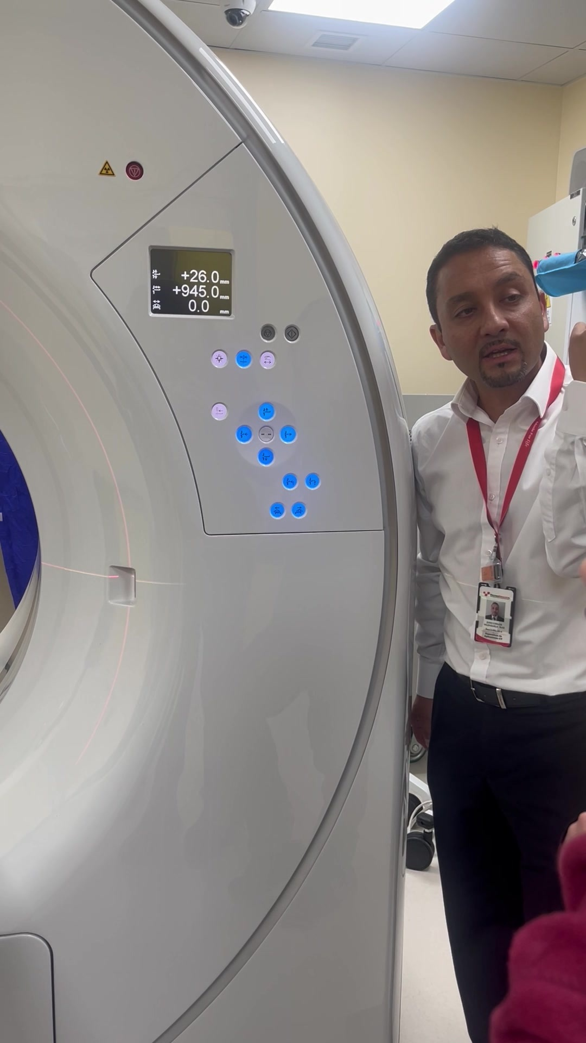
PASO 7 · ADQUISICIÓN DE IMAGEN · 02:27
Controlar radiacion desde gantry
Se muestran los botones superiores en el panel lateral del gantry, el de inicio y el de parada de emergencia. En la pantalla se visualizan los valores +26.0 mm, +945.0 mm y 0.0 mm.

Manual de Operación de Tomógrafo Canon Paso 8 de 10
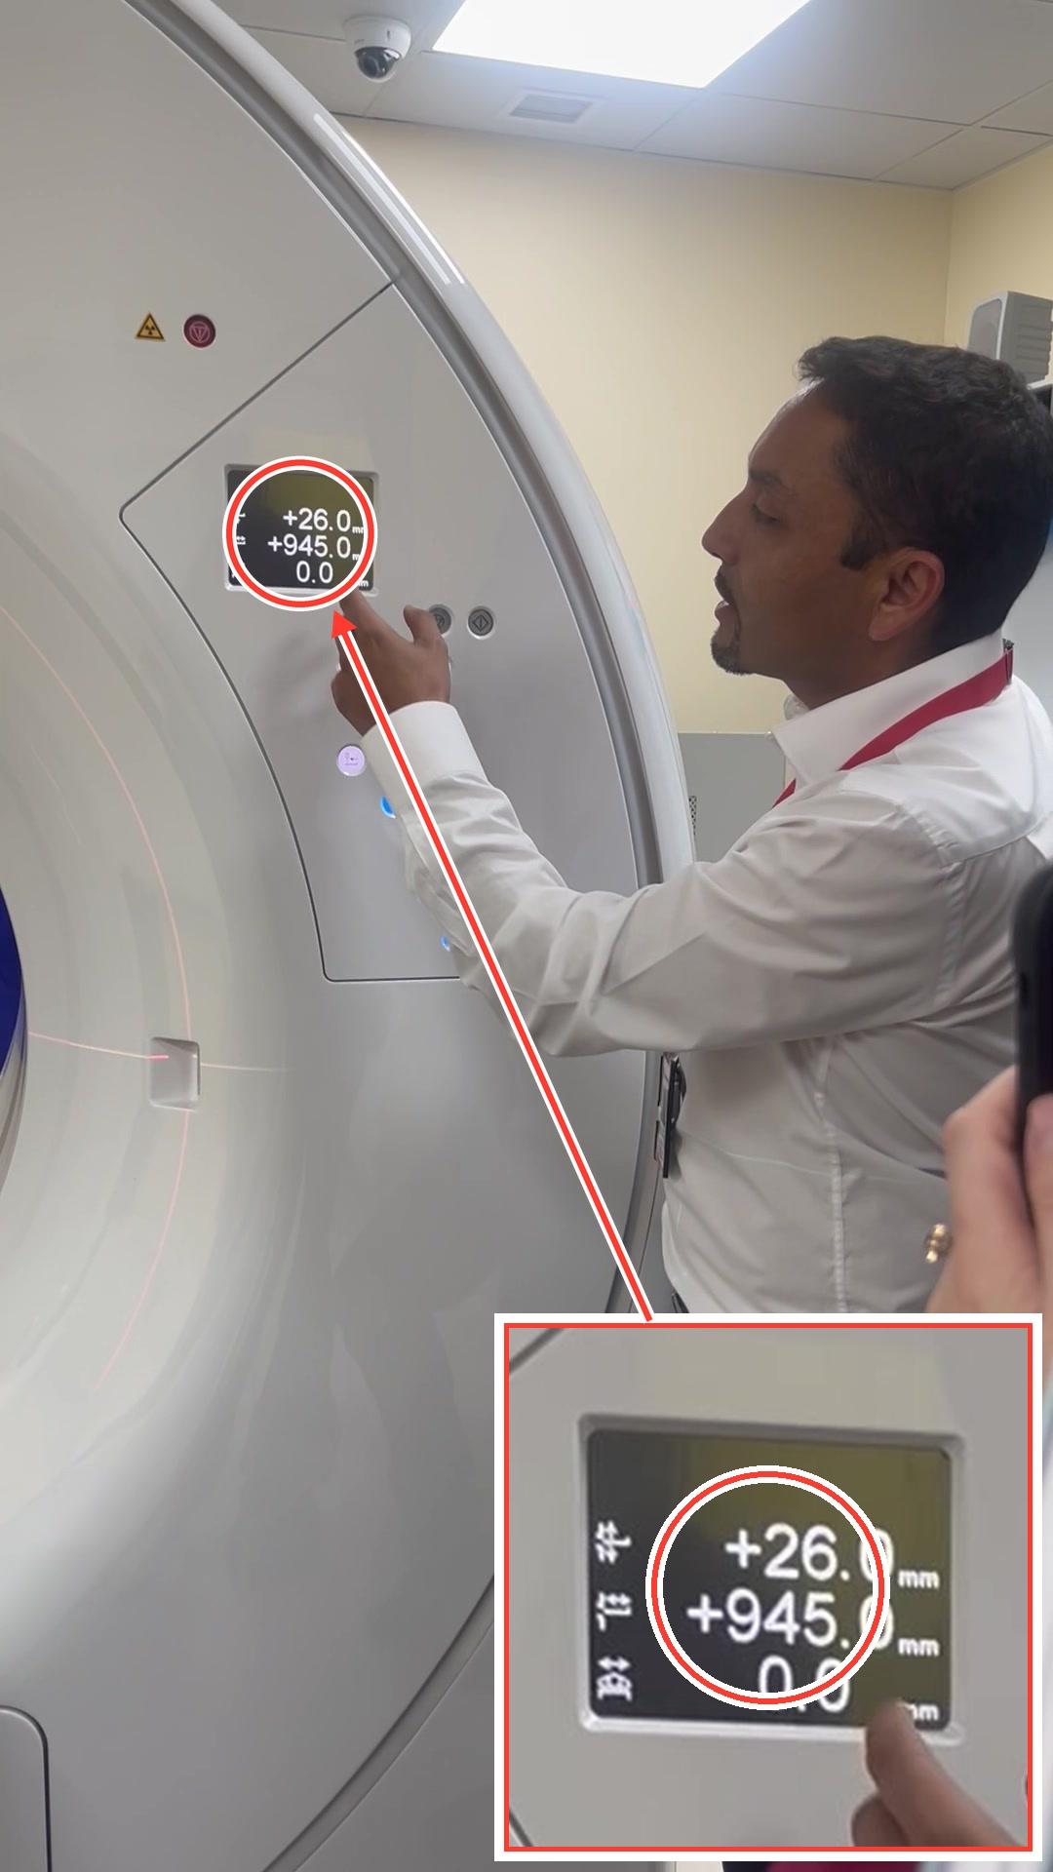
PASO 8 · ADQUISICIÓN DE IMAGEN · 03:04
Configurar idioma de instrucciones
A traves de la pantalla tactil del gantry se puede acceder al menu de idioma para cambiar la guia de voz, visualizando los valores actuales de posicion +26.0 mm, +945.0 mm y 0.0 mm.

Manual de Operación de Tomógrafo Canon Paso 9 de 10
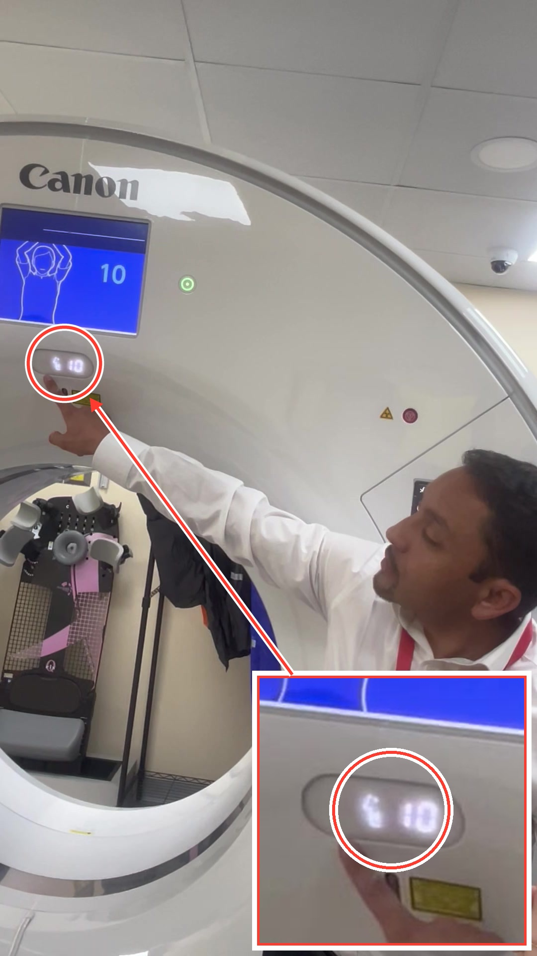
PASO 9 · ADQUISICIÓN DE IMAGEN · 03:29
Visualizar temporizador de apnea
La pantalla de asistencia del gantry muestra un temporizador visual con el icono de un paciente con los brazos arriba y una cuenta regresiva numerica de 10.

Manual de Operación de Tomógrafo Canon Paso 10 de 10
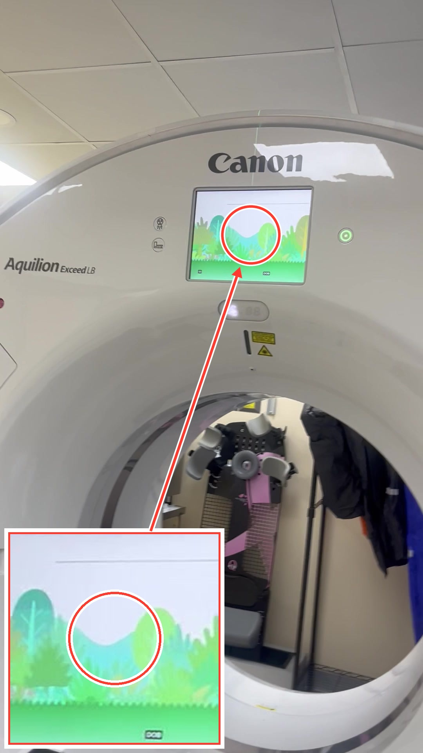
PASO 10 · ADQUISICIÓN DE IMAGEN · 04:37
Activar modo infantil animado
La pantalla LCD superior del gantry Aquilion Exceed LB muestra animaciones de un paisaje natural verde para ayudar a calmar y guiar a los pacientes infantiles.

Manual de Operación de Tomógrafo Canon Transcripción (1 de 3)
Transcripción del audio
00:00 puede soportar hasta 300 kg.
00:03 O sea, con los pacientes más gorditos no van a tener problemas. Yo, yo. Hay un sistema acá.
00:07 Lo que sí indica, como el dibujo, que siempre para posicionar y sacar al paciente, tiene que estar en esta posición la camilla.
00:13 Ya.
00:14 Porque una vez que ingresa, va a tolerar la masa.
00:17 No hace la deflexión, pero si el paciente se quiere bajar de allá, en la punta, con el torque,
00:23 como dice el dibujo acá, lo va a quebrar.
00:26 Ah, ya. O sea, tiene que, no se puede bajar por ahí.
00:29 Sí, sí, sí. Ustedes nunca lo van a hacer, pero
00:32 nos pasó en un hospital del sur que el paciente se desesperó.
00:35 Ajá. O sea, se quiso bajar de allá.
00:38 Y más encima cuando estaba la la la la Sifco,
00:41 la plana, pero la de nosotros tiene una, un accesorio que,
00:44 que ingresa, entonces más encima se apoyó.
00:47 Apoyó la la extensión de camilla y se abrió todo y hubo que cambiar todo.
00:50 Oh.
00:51 Entonces, eso. Y en realidad son 315 kg.
00:54 Esa era la la pregunta.
00:55 Sí, son 300 el máximo, pero en realidad son 315,
00:58 porque deja 15 kg para monitor mecánico, el ventilador.
01:03 Ya.
01:04 Y el ventilador mecánico, el monitor, etcétera. O sea, ¿qué podría esperar yo si es que pongo a alguien de 350
01:08 kg? ¿Se me bloquea el equipo o no se mueve?
01:12 No, no habría que ponerlo porque no está para esa masa, o sea, máximo 300.
01:16 O sea, probablemente algo de la estructura joda.
01:19 Sí, sí. Yo creo que la la camilla no está para esa masa.
01:21 Yo creo que aquí la va a aguantar, pero si usted
01:24 intenta ingresarlo, se va a trancar y imagínese.
01:28 Sí, no lo va a cortar.
01:31 Ya.
01:33 Ah, son para mover de lado y de abajo, claro.
01:36 Para indexar cosas.
01:37 Oye, y esa línea blanca tiene alguna...
01:40 Eh...
01:42 Es lo de la tabla, ¿no? De la camilla.
01:44 Sí, es de la de la camilla Sifco la la...
01:47 Pero no, la verdad que no.
01:51 No está relacionado con Sifco.
01:53 De todas maneras, esto viene dentro del...
01:54 La verdad que sí.
01:56 Claro, son de distintas marcas, pero viene con un código de Canon para poder ofrecerlo, para llevarlo e instalar.
02:00 Y después se preocupa este, este, o...
02:03 Claro.
02:04 Para posicionar, estos dos botones son los mismos que en la...
02:07 Claro.
02:08 subir y entrar, y el otro para sacar
02:11 y bajar la camilla rápidamente.
Manual de Operación de Tomógrafo Canon Transcripción (2 de 3)
02:14 Ah, la manito lo que hace, libera
02:17 en manual la camilla, ¿ya?
02:19 Ya.
02:22 Y estos dos botones son más que nada para imagenología, pero lo que hacen es lo mismo que están en el teclado
02:25 para dar radiación y cortar radiación. Ellos pueden poner ahí el gantry switch
02:28 para hacer imagenología, tienen que venir a ver la vía solos,
02:32 entonces lo dejan listo. Si le dan a la lectora de aquí, click,
02:35 aparece el tiempo, 35, 34, 33...
02:39 Ah, de veras.
02:40 Entonces revisa, le va a sentir calor, no se mueva,
02:43 y se van. Y si hay algún problema, cortan acá y cortan el, el...
02:47 Ah, qué bueno.
02:49 Está bueno.
02:51 Claro.
02:53 Y yo me pongo el, el...
02:57 Para eso.
03:00 Y también, otra función más orientada a imagenología es, eh, que puedo hacer
03:04 prácticas verbales con instrucciones. Aquí puedo cambiar el idioma,
03:07 por ejemplo, inglés,
03:10 japonés,
03:11 Ah, repite y contenga la respiración.
03:14 Exacto.
03:15 Ahí está en español. Pero también puedo cambiar la instrucción.
03:16 No respire.
03:19 Esto es más para imagenología, entonces así pueden, eh, practicar, eh,
03:22 justamente lo que va a hacer el equipo. Por ejemplo,
03:25 Respire.
03:28 Para los mudos o sordos.
03:31 Ah.
03:32 Y aparece el tiempo de apnea a lo largo de todo el examen
03:35 para que el paciente siempre lo pueda ver.
03:38 Y esto está más orientado a imagenología.
03:40 Nuevamente, le indica al que no puede escuchar, eh, con algo visual cuándo tiene que hacer la apnea.
03:44 Claro.
03:45 No respire.
03:48 Y eso está, y eso es solamente con hacer un click. Por ejemplo, si fuera portugués, ruso, ya.
03:52 Ah, mire.
03:53 Y también lo va a tirar en ruso para que la persona pueda entender.
03:56 Pero esto también es bueno porque si el paciente sabe que le faltan 2 segundos, va a aguantar.
04:00 Pero si no sabe que faltan 2 segundos, se va a mover y se movió el pulmón y tiene que repetir el examen.
04:04 Tan cheveres.
04:10 Ah, es lo que...
04:13 ¿No tiene francés?
04:16 No, en serio, no tiene francés.
04:18 Ah.
04:21 Se lo habremos mandado...
04:23 ¿No tiene francés?
04:24 No, no tiene francés. Ah, y por los, cambia por, bueno, también es para imagenología, pero eso no lo voy a mostrar, cambia por edad.
04:29 Ah, mire qué bueno.
Manual de Operación de Tomógrafo Canon Transcripción (3 de 3)
04:36 Oye, qué bonito de monitos.
04:39 Qué bacán.
04:42 Se mueve, aparece un animal y también hace lo mismo, hace la simulación.
04:45 El elefante también está respirando.
04:48 Y él también.
04:52 Qué agradable.
04:53 Claro, la idea es como que se relaje, le alcancen a sacar una foto y de ahí se quede tranquilo.
04:58 Eso está...
05:01 Ahí está en español.
05:08 ¿Y el máximo volumen que tiene?
05:13 El de adentro se regula.
05:14 ¿Cómo entró a ese menú?
05:17 Ahí, ahí dentro.
05:19 Ah, ese menú que estaba, ¿cómo entró?
05:22 ¿Le hizo click no más?
05:25 Sí, es touch. Y después acá.
05:28 Respire.
05:29 Y contenga el aire.
05:31 Y están seteados que sean 10 segundos el, el ejercicio.
05:33 Ah, ya.
05:34 Buenísimo.
05:35 Ese es un ejercicio.
05:36 Sí, ejercicio respiratorio.
05:39 Y después lo deja...
05:41 Ah, ya.
05:42 Y si, pero si tira la apnea para el examen, ¿igual sale la misma voz?
05:44 La misma voz.
05:44 Va a salir la misma voz.
05:44 ¿Y el dibujo?
05:44 Sí, me parece que sí.

